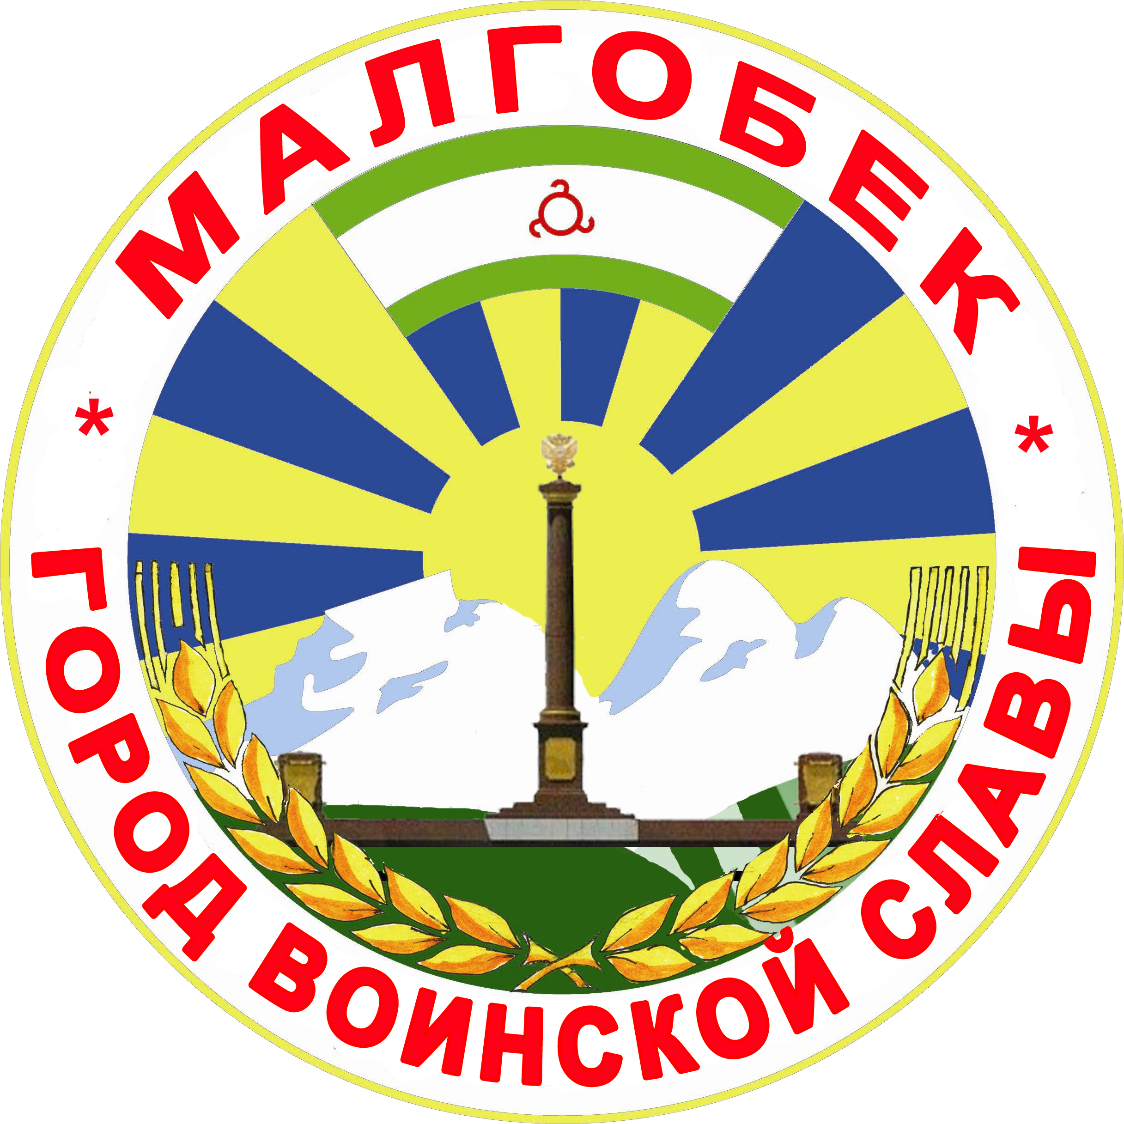
П

РЕСПУБЛИКА ИНГУШЕТИЯ

Г1АЛГ1АЙ
РЕСПУБЛИКА

АДМИНИСТРАЦИЯ МО

Администрация

«ГОРОДСКОЙ ОКРУГ г. МАЛГОБЕК»
«МАГ1АЛБИКА Г1АЛИЙ АДМИНИСТРАЦИ»

ул. Базоркина,47, г. Малгобек, 386302, тел.8(8734) 62-37-97; факс: 8(8734) 62-46-61; malgobek07@mail.ru

№166 от 07.08.2015 г.

ПОСТАНОВЛЕНИЕ
О порядке проведения экспертизы проектов
нормативных правовых актов муниципального образования
«Городской округ город Малгобек» регулирующих отношения,
участниками которых являются или могут являться субъекты
предпринимательской и инвестиционной деятельности

В соответствии с Федеральным законом от 24.07.2007 г. № 209-ФЗ «О развитии малого и среднего предпринимательства в Российской Федерации», Законом Республики Ингушетия от 30.08.2008 г. № 31-РЗ «О развитии малого и среднего предпринимательства в Республике Ингушетия», руководствуясь Федеральным законом от 06.10.2003 г. № 131-ФЗ «Об общих принципах организации местного самоуправления в Российской Федерации», Уставом муниципального образования «Городской округ город Малгобек»

Постановляю:

- Утвердить Порядок проведения экспертизы проектов нормативных правовых актов муниципального образования «Городской округ город Малгобек», регулирующих отношения, участниками которых являются или могут являться субъекты предпринимательской и инвестиционной деятельности, согласно приложению к настоящему постановлению.
- Определить отдел экономики и прогнозирования администрации МО «Городской округ город Малгобек» уполномоченным органом на проведение экспертизы проектов нормативных правовых муниципального образования «Городской округ город Малгобек», регулирующих отношения, участниками которых являются или могут являться субъекты предпринимательской и инвестиционной деятельности, в соответствии с Порядком, утвержденным настоящим постановлением.
- Разместить настоящее постановление на официальном сайте администрации МО «Городской округ город Малгобек».
4. Контроль за выполнением настоящего Постановления оставляю за собой.

Глава администрации | М. Н. Евлоев

Приложение №1

Утвержден
постановлением
главы администрации
МО «Городской округ город Малгобек»
от «07» августа 2015 г. № 166

Порядок проведения экспертизы проектов нормативных
правовых актов муниципального образования «Городской округ город Малгобек», регулирующих отношения, участниками
которых являются или могут являться субъекты предпринимательской и инвестиционной деятельности

1. Настоящий Порядок разработан в соответствии с Закон Республики Ингушетия от 07.12.1999 N 29-РЗ «О нормативных правовых актах Республики Ингушетия» и устанавливает порядок проведения экспертизы проектов нормативных правовых актов муниципального образования «Городской округ город Малгобек» (далее именуются - проекты нормативных правовых актов), регулирующих отношения, участниками которых являются или могут являться субъекты предпринимательской и инвестиционной деятельности (далее именуется - экспертиза).
2. Экспертиза состоит из следующих процедур:
2.1. Оценка регулирующего воздействия проекта нормативного правового акта, проводимая органом-разработчиком, разработавшим проект нормативного правового акта (далее именуется - орган-разработчик);
2.2. Экспертиза оценки регулирующего воздействия проекта нормативного правового акта, проводимая отделом экономики и прогнозирования администрации МО «Городской округ город Малгобек».
3. Экспертиза проводится в отношении:
3.1. Проектов нормативных правовых актов, вводящих ограничения (запреты) для субъектов предпринимательской и инвестиционной деятельности;
3.2. Проектов нормативных правовых актов, устанавливающих порядок организации и осуществления контроля (надзора) за субъектами предпринимательской и инвестиционной деятельности.
4. Экспертиза проводится в целях выявления положений, которые:
4.1. Необоснованно затрудняют ведение предпринимательской и инвестиционной деятельности;
4.2. Вводят избыточные административные и иные ограничения и обязанности для субъектов предпринимательской и инвестиционной деятельности или способствуют их введению;
4.3. Способствуют возникновению необоснованных расходов субъектов предпринимательской и инвестиционной деятельности.
5. В целях учета мнения субъектов предпринимательской и инвестиционной деятельности при оценке регулирующего воздействия проектов нормативных правовых актов органом-разработчиком проводятся публичные консультации с участием представителей субъектов предпринимательской и инвестиционной деятельности, в том числе некоммерческих организаций, целью деятельности которых является защита и представление интересов субъектов предпринимательской и инвестиционной деятельности.
6. Срок проведения публичных консультаций составляет не менее 15 календарных дней со дня размещения органом-разработчиком на официальном сайте администрации МО «городской округ город Малгобек» www.malgobek.ru в сети Интернет и в средствах массовой информации уведомления о проведении публичных консультаций.
7. По результатам оценки регулирующего воздействия проекта нормативного правового акта орган-разработчик составляет отчет об оценке регулирующего воздействия проекта нормативного правового акта, включающий справку о проведении публичных консультаций.
9. Оценка регулирующего воздействия проектов нормативных правовых актов муниципального образования «Городской округ город Малгобек», регулирующих отношения, участниками которых являются или могут являться субъекты предпринимательской и инвестиционной деятельности.
10. При проведении экспертизы оценки регулирующего воздействия проекта нормативного правового акта, отдел экономики и прогнозирования администрации МО «Городской округ город Малгобек» осуществляет:
10.1. Контроль за соответствием проведенной органом-разработчиком оценки регулирующего воздействия проекта нормативного правового акта требованиям настоящего Порядка.
10.2. Оценку качества отчета об оценке регулирующего воздействия проекта нормативного правового акта.
11. Экспертиза оценки регулирующего воздействия проекта нормативного правового акта проводится отделом экономики и прогнозирования администрации МО «Городской округ город Малгобек» в срок не более 5 календарных дней со дня поступления проекта нормативного правового акта.
12. Результаты экспертизы оценки регулирующего воздействия проекта нормативного правового акта оформляются заключением отдела экономики и прогнозирования администрации МО «Городской округ город Малгобек» об оценке регулирующего воздействия проекта нормативного правового акта. Форма заключения утверждена методическими рекомендациями по проведению экспертизы.
13. Отсутствие отчета об оценке регулирующего воздействия проекта нормативного правового акта является основанием для отрицательного заключения отделом экономики и прогнозирования администрации МО «Городской округ город Малгобек» об оценке регулирующего воздействия проекта нормативного правового акта.

